ÅRSRAPPORT og ÅRSREGNSKAP FOR LOKALLAG
Hei og godt nytt år!
Da er det på tide å få inn årsrapporter og regnskap fra Lokallagene for 2014.
Dette er kjempeviktig for NUK, da det er grunnlaget for pengene vi får fra staten for å drive NUK sine aktiviteter.
Disse Årsrapportene og Årsregnskapene er også grunnlaget for at dere som Lokallag mottar penger fra NUK sentralt – i form av Lokallagsandel (de 40,- per betalende medlem) og FriFond støtten. Med andre ord masse penger for å lage aktiviteter for små og store i Lokallaget!
For å passe på at alt er fylt ut riktig, så kommer det en liten utfyllingsveiledning – følg med, den røde skriften er eksempler på det som skal fylles ut av DEG!

Navn på lokallaget: (her fyller du inn HVA Lokallaget heter) Katolsk Ungdom i Hutiheita – KUH
Kommunetilhørighet: (her fyller du ut hvilken kommune Lokallaget tilhører, ) Hutiheita Kommune
Fylkestilhørighet: (her fyller du ut hvilken fylke Lokallaget tilhører, ) Hutiheita Fylke

Dato for valg av styret i lokallaget som satt den 31. desember 2014: (her fyller du ut hvilken dato dere hadde årsmøte/valg i 2010 – dette er kjempe viktig) 23.aug 2014

Styret er valgt for perioden: (dette er fra valgdato til for eks høsten/ våren året etterpå, til neste gang det holdes valg)
23. aug 2014 til høsten 2015 (dd.mm.år til år)

Nå kommer den neste viktige delen av skjemaet – navn på styret OG adressene, er ikke dette på plass, må vi mase på dere, ikke hyggelig for oss, og ikke for dere! ☺ Dette skal fylles ut for alle som sitter i styret

Navn og adresse på styrets medlemmer pr. 31. desember 2014 :

leder: CB, Hutiheita gt 3, 0169 Hutiheita
nestleder: Nils Nestleder, Husgaten 2, 0169 Hutiheita
sekretær: Siri Sekretær, boligbakken 78, 0169 Hutiheita
kasserer: Kåre Kasserer, Heita gt 7, 0169 Hutiheita
Fyll ut for resten av styret!!!

I de fleste tilfeller samler NUK sentralt inn medlemskontingent, i noen tilfeller gjør vi dette sammen med Lokallaget, og da har vi alt i permene her på kontoret, og da kan du krysse av på NEI, er du usikker så ikke nøl med å ta kontakt med meg.
Er du leder for et lokallag som samler inn medlemskontingent selv, så kryss av på JA og send med liste, evt ta kontakt med meg!

Krever lokallaget inn kontingent? JA NEI X
Hvis JA skal det legges ved en liste over betalende medlemmer med navn, adresse, fødselsår og når de betalte kontingenten. Se ellers brev fra sentralleddet i organisasjonen, eller ta kontakt med dem for veiledning om medlemslisten.

Nesten ferdig – disse feltene er ganske så enkle, fyll inn dato for dagen du fyller ut skjema, og skriv under! Dersom du er leder i Lokallaget holder det med en underskrift, nemlig DIN, dersom det ikke er mulig å fa tak i lederen for Lokallaget, er det greit med underskrifter for TO av styremedlemmer!

Dato: 14. jan 2015 Underskrift 1 :CB
leder
eller
1. styremedlem 2. styremedlem
1 Dvs. leder i styret eller to styremedlemmer. I barnelag uten eget styre: voksenleder

Da er vi så å si ferdig med Årsrapporten, da er det utfylling av Årsregnskapet –

ÅRSREGNSKAP LOKALLAG
blankettregnskapnuk 02/05/29
Lokallag: |  | Katolsk Ungdom i Hutiheita – KUH
Tidsrom: Fra |  | 01.01.11 | til: | 31.12.11
KONTO NR: veldig viktig, ellers så får dere ikke penger 0000.00.00000 |  |  | Inntekter |  |  | Utgifter
Beholdning ved periodens begynnelse (bank/post/kasse) |  |  | 5256,-
Medlemskontingent (fra NUK) |  |  | 520,-
Støtte fra menigheten |  |  | 3000,-
Kommunal støtte |  |  | 0,-
FriFond midler (fra NUK) |  |  | 10372,-
Annet (for eks vaffelsalg i kirkekaffe) |  |  | 952,-
Administrasjon (porto, telefon, kopiering osv.) |  |  |  |  |  | 46,-
Møter og aktiviteter |  |  |  |  |  | 2895,-
Deltakelse NUK-arrangement |  |  |  |  |  | 1600,-
Annet |  |  |  |  |  | 350,-
Beholdning ved periodens slutt |  |  |  |  |  | 15.209,-
SUM (Utgiftene skal være lik inntektene) |  |  | 20.100,- |  |  | 20.100,-
Merknader:
Sted: | Hutiheita |  | Dato: |  | 14. jan 2014
Kåre Kasserer |  |  | CB
Underskrift kasserer |  |  | Underskrift leder

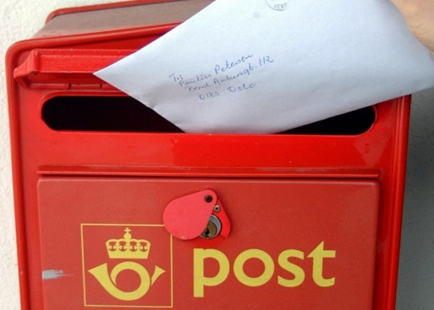
Og da er det bare EN TING TIL – sett disse to skjemaer i konvolutten, og finn en rød postkasse, og send den av gårde med GOD SAMVITTIGHET!
Vi MÅ ha papir utgave av rapporten med underskrift, i verste fall kan den skannes inn og sendes på e-post, men bruk konvolutten, det er lettere for oss!
Fristen for innsendelse er 15. februar 2015!! HUSK uten levert rapport og regnskap får ikke Lokallaget penger fra NUK!
Har du spørsmål er det bare å ta kontakt!
Mange smil CB

Christina B. Falkenberg
Organisasjonssekretær
23 21 95 40
organisasjonssekretar@nuk.no

